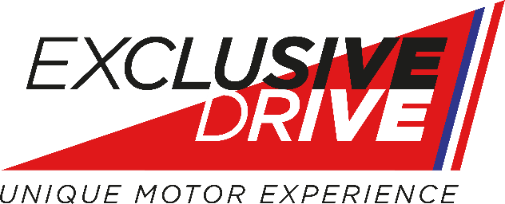

Voitures éligibles 2024
Pour rouler à EXCLUSIVE DRIVE sur le circuit Bugatti avec votre auto, elle doit faire partie de notre liste de voitures éligibles.
Nous acceptons les voitures modernes, classiques et de course (hors monoplaces roues non couvertes).
ATTENTION : limite sonore à 100 Db – Ceinture trois points minimum obligatoire pour tous les véhicules – Voitures de plus de 800kg – Pas de SUV ou 4x4.
Pour tout autre véhicule hors liste et véhicules de compétition, veuillez nous faire parvenir une demande par mail à info@exclusivedrive.fr en joignant une photo du véhicule, la marque, le modèle et l’année.

Liste des voitures éligibles :
- AC tous modèles
- ALFA ROMEO 4C / 8C / Giulia Quadrifoglio / Alfa classic
- ALPINE tous modèles
- ABARTH tous modèles
- ARTEGA GT
- ASTON MARTIN tous modèles
- AUDI R8 / TTRS / TTS / S1 / S3 / S4 / S5 / S6 / S7 / S8 / RS3 / RS4 / RS5 / RS6 / RS7 à partir de 2018
- AUSTIN HEALEY tous modèles
- BAC Mono
- BENTLEY tous modèles (sauf 4x4)
- BMW tous les modèles M à partir de 2018/I8 (sauf SUV & 4x4)
- BMW ALPINA tous modèles
- BUGATTI tous modèles
- DE TOMASO tous modèles
- CAPARO T1
- CHEVROLET Corvette / Camaro
- DODGE Viper / Challenger / Charger / Chevelle
- FERRARI tous modèles
- FISKER tous modèles
- FORD GT40 / Mustang / Focus RS à partir de 2018
- GUMPERT tous modèles
- HONDA NSX / Civic 9 Type R à partir de 2018
- JANNARELLY Design 1
- JAGUAR tous modèles
- KIA Stinger
- KOENIGSEGG tous modèles
- KTM tous modèles
- LANCIA Delta / Fulvia / Beta Montecarlo / Stratos
- LAMBORGHINI tous modèles
- LEXUS LFA / RCF / LC
- LOTUS tous modèles + de 800kg
- LYKAN tous modèles
- MASERATI tous modèles (sauf Levante)
- MAYBACH tous modèles
- MAZZANTI tous modèles
- MC LAREN tous modèles
- MERCEDES AMG tous modèles (sauf SUV & 4x4)
- MG tous modèles
- MINI COOPER JCW
- MORGAN tous modèles
- NISSAN Z 240 / 340 / 370 / GT-R
- OPEL GT / Speedster
- PAGANI tous modèles
- PEUGEOT PSE / RCZ R / CUP / Spider THP/208, CUP 308/208
- PGO tous modèles
- PORSCHE tous modèles (sauf SUV & 4x4)
- RADICAL tous modèles
- RENAULT Clio RS 4, V6 / Mégane RS4 / Spider / Clio CUP / RS01
- ROLLS ROYCE tous modèles
- SALEEN tous modèles
- SHELBY Cobra / Daytona
- SPYKER tous modèles
- TESLA Roadster / Modèle S
- TRIUMPH tous modèles
- TOYOTA GR tous modèles
- TVR tous modèles
- ULTIMA tous modèles
- VENCER Sarthe
- VENTURI tous modèles
- WIESMANN tous modèles
- ZENOS tous modèles

